ΔΗΜΟΣ ΔΡΑΜΑΣ  Δ/ΝΣΗ ΤΕΧΝΙΚΩΝ ΥΠΗΡΕΣΙΩΝ |  |  | ΕΡΓΟ : | ΕΡΓΑΣΙΕΣ ΑΠΟΚΑΤΑΣΤΑΣΗΣ ΣΤΕΓΑΝΟΤΗΤΑΣ ΤΗΣ  ΣΤΕΓΗΣ ΤΗΣ ΠΑΛΑΙΑΣ ΠΤΕΡΥΓΑΣ ΤΟΥ ΚΤΙΡΙΟΥ ΤΟΥ  2ΟΥ ΔΗΜΟΤΙΚΟΥ ΣΧΟΛΕΙΟΥ ΔΡΑΜΑΣ
 |  |  | Αριθμός Μελέτης : 24/19
 |  |  | ΧΡΗΜΑΤΟΔΟΤΗΣΗ :
 |  |  | ΠΡΟΫΠΟΛΟΓΙΣΜΟΣ: |  | 50.000,00 €
ΕΝΤΥΠΟ ΟΙΚΟΝΟΜΙΚΗΣ ΠΡΟΣΦΟΡΑΣ
(με ενιαίο ποσοστό έκπτωσης - άρθρο 125 του N4412/2016)
Σελίδα 1 από 4

ΔΗΜΟΣ ΔΡΑΜΑΣ  Δ/ΝΣΗ ΤΕΧΝΙΚΩΝ ΥΠΗΡΕΣΙΩΝ |  |  |  | ΕΡΓΟ : | ΕΡΓΑΣΙΕΣ ΑΠΟΚΑΤΑΣΤΑΣΗΣ ΣΤΕΓΑΝΟΤΗΤΑΣ ΤΗΣ  ΣΤΕΓΗΣ ΤΗΣ ΠΑΛΑΙΑΣ ΠΤΕΡΥΓΑΣ ΤΟΥ ΚΤΙΡΙΟΥ ΤΟΥ  2ΟΥ ΔΗΜΟΤΙΚΟΥ ΣΧΟΛΕΙΟΥ ΔΡΑΜΑΣ
 |  |  |  | Αριθμός Μελέτης : 21/20
 |  |  |  | ΧΡΗΜΑΤΟΔΟΤΗΣΗ :
 |  |  |  | ΠΡΟΫΠΟΛΟΓΙΣΜΟΣ: |  | 50.000,00 €
ΕΝΤΥΠΟ ΟΙΚΟΝΟΜΙΚΗΣ ΠΡΟΣΦΟΡΑΣ
(με ενιαίο ποσοστό έκπτωσης - άρθρο 125 του N4412/2016)
 | 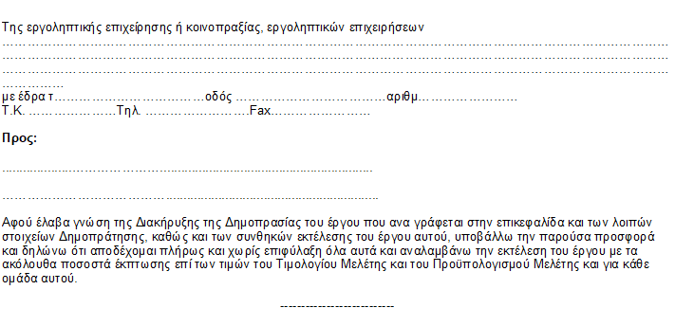
Σελίδα 2 από 4

Α. ΠΡΟΣΦΟΡΑ ΠΟΣΟΣΤΟΥ ΕΚΠΤΩΣΗΣ
Περιγραφή | Προσφερόμενη έκπτωση  σε ακέραιες μονάδες επί τοις εκατό (%)
 | Ολογράφως | Αριθμητικώς
Έκπτωση στο σύνολο δαπανών
εργασιών κατά τη μελέτη
Σελίδα 3 από 4

Β. ΠΡΟΫΠΟΛΟΓΙΣΜΟΣ ΠΡΟΣΦΟΡΑΣ
(Για την υποβοήθηση της επιτροπής διαγωνισμού στην κατάταξη των διαγωνιζομένων κατά σειρά μειοδοσίας)
Περιγραφή |  |  |  | Δαπάνη κατά τον  Προϋπολογισμό  Μελέτης (Ευρώ) |  | Προσφερόμενη έκπτωση  σε ακέραιες μονάδες επί  τοις εκατό (%) |  |  | Δαπάνη μετά  την έκπτωση  (Ευρώ)
Σύνολο Κόστους Εργασιών |  |  |  | 29.684,00
Σύνολο Κόστους Εργασιών |  |  | Σ1: | 29.684,00 |  | Π1:
Γ.Ε & Ο.Ε. Εργασιών |  | 18,00% | x Σ1: | 5.343,12 |  | 18,00% |  | x Π1:
Σύνολο Δαπάνης του Έργου |  |  | Σ2: | 35.027,12 |  | Π2:
Απρόβλεπτα |  | 15,00% | x Σ2: | 5.254,07 |  | 15,00% |  | x Π2:
Σύνολο Δαπάνης του Έργου  κατά τη μελέτη |  |  |  | 40.281,19
Πρόβλεψη αναθεώρησης |  |  | Αν : | 41,39 |  | (1-Εμ) x (Αν) :
Σύνολο Δαπάνης του Έργου  κατά τη μελέτη (χωρίς ΦΠΑ) |  |  |  | 40.322,58 |  | Κατά την προσφορά:
Προστίθεται ΦΠΑ |  |  | 24,00% | 9.677,42 |  | 24,00%
Σύνολο Δαπάνης του Έργου  κατά τη μελέτη (με ΦΠΑ) |  |  |  | 50.000,00 |  | Κατά την προσφορά:
 | Ο Προσφέρων
(Ονοματεπώνυμο υπογραφόντων και σφραγίδα εργοληπτικών επιχειρήσεων)
Ο μελετητής |  |  |  |  | ΘΕΩΡΗΘΗΚΕ  Ο Προϊστάμενος Διεύθυνσης Τεχνικών Υπηρεσιών  Δήμου Δράμας
Αθανάσιος Μόσχου  Πολιτικός Μηχανικός |  |  |  |  | Ιωάννης Κιοσσές  Τοπογράφος Μηχανικός
Σελίδα 4 από 4
.

